Teoría de Conjuntos

Juan Jose Duarte Urrego
Institucion Universitaria Pascual Bravo
Matemáticas Discretas
Ruben Dario Echavarria Cifuentes
29/03/2026
- Ejercicio 1 y 2
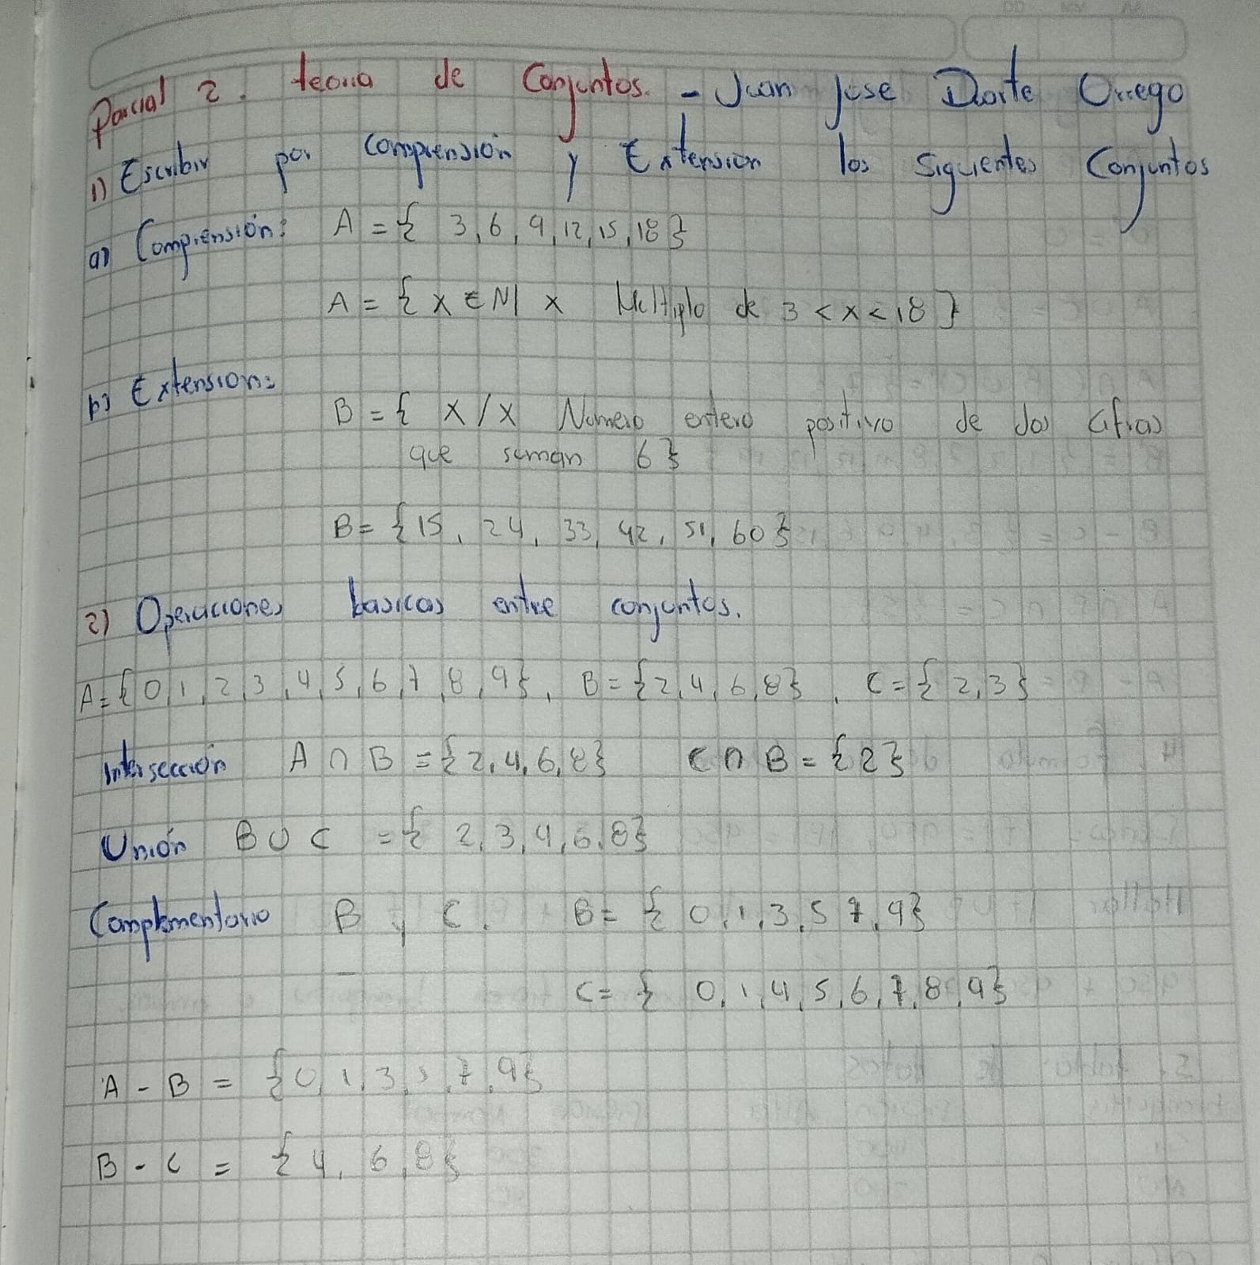
- Ejercicio 3,4 y 5.
